SUMMER DANCE SALENTO-UISP-2016
28-29-30-31 AGOSTO-1 E 2 SETTEMBRE
C/O GIARDINI DI ATENA,MERINE (LECCE)
STAFF DOCENTI

DOCENTE DANZA CLASSICA 29-29-30 AGOSTO –PROFESSORESSA MANOELA CARACCIOLO
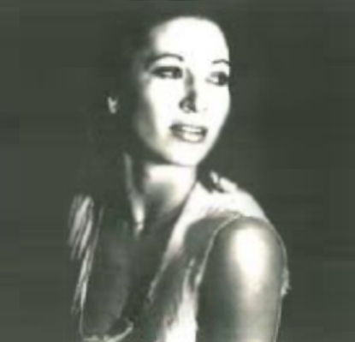
Manoela Caracciolo Danzatrice ,si è formata sotto la direzione di Jia Ruskaya,con grandi maestri:Prebil,Lupoff,Lander,Sakaroff e molti altri. Dopo una brillante carriera di prima ballerina in Italia ed all’estero con riconoscimenti di pubblico e critica,si dedica all’insegnamento. Attualmente è docente di tecnica della danza classica e metodologia all’insegnamento presso l’Accademia Nazionale di Danza Istituto di Alta Cultura Dipartimento Universitario.Tiene stage e corsi di formazione professionale in tutta Italia ed all’estero (Academia de musica de Barcelona,Conservatorio de Lisboa,Miami City Ballet).E’ Maschera d’Argento, Premio Diapason,Premio Positano per l’Arte della Danza.

DOCENTE DANZA CLASSICA 31 AGOSTO-1-2 SETTEMBRE-DENIS BRAGATTO
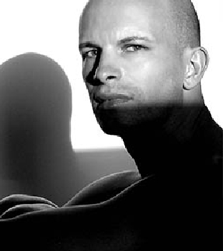
Insegnante di danza e coreografo entra nel 1982 nella scuola di Ballo del “Teatro alla Scala” dove partecipa anche agli spettacoli della stessa compagnia del teatro.
A 18 anni entra a far parte dell’Aterballetto dove inizia subito, sotto la direzione di Amedeo Amodio, a ballare ruoli di primo ballerino.
La compagnia danza in varie tournèe in tutta Europa, Stati Uniti, Canada, America Latina e partecipa a diversi galà televisivi.
Nel 1991/92 lavora come primo ballerino nella trasmissione televisiva Fantastico con Raffaella Carrà danzando le coreografie di Franco Miseria.
Nel 1993 entra nella compagnia bavarese di Monaco di Baviera dove lavora con coreografi di fama mondiale; con la compagnia in tourneè in Spagna, Belgio, Germania, Polonia, Cina e nelle isole Filippine.
Nel 2000 entra al teatro Maggiodanza di Firenze sotto la direzione di Elisabetta Terabust, Florence Clerc, Giorgio Mancini e danza come primo ballerino.
Dal 2006 inizia l’attività di insegnante presso diverse scuole da Trieste, Pordenone, Udine, Treviso e spesso ospite a stage di danza classica e jazz-funky in tutta italia.Insegna anche presso il “Balletto Preljocaj”, “Balletto di toscana junior” e il “Balletto di Torino” come ospite.
Di recente ha collaborato con Alessandra Celentano, docente di danza nella trasmissione "Amici", che l'ha fortemente voluto come assistente e maestro nel programma della De Filippi.

DOCENTE MODERN 28-29 30 AGOSTO-VINCENZO BATTISTA
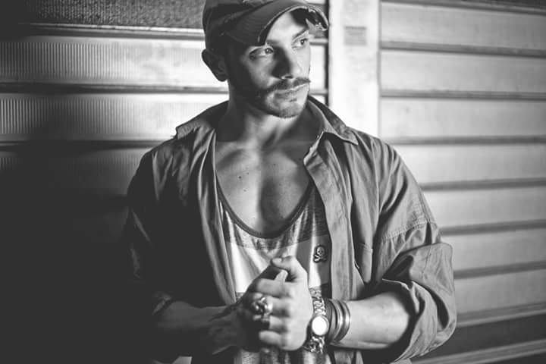
_ Ballerino in diversi Programmi TV : "LA FATTORIA" coreografie Rita Pivano- "DONNA SOTTO LE STELLE" coreografie Cristian Cellini - "PREMIO MASSIMO TROISI" coreografie Cristian Cellini-"QUELLI CHE IL CALCIO" coreografie Veronica Peparini - "STAR ACADEMY" coreografie Francesco Saracino e Roberta Mastromichele
PER IL TEATRO: Ballerino nel tour di ELISA "MECHANICAL DREAM" coreografie Luca Tommasini
_ nello show di FRANCO DRAGONE "CUTTI SARCK" coreografie Veronica Peparini - nel musical "LA DIVINA COMMEDIA" coreografie Francesca Di Maio - "LA DIVINA COMMEDIA" coreografie Manolo Casalino
- "TOSCA AMORE DISPERATO" coreografie Daniel Ezralow-l "I PROMESSI SPOSI" coreografie Mauro Astolfi
- "IL PRINCIPE DELLA GIOVENTU' " regia Giuliano Peparini coreografie Veronica Peparini
_ Ballerino nello spettacolo "THE SECRET OF THE SEA" coreografie Gino Landi-Ballerino nello spettacolo di Anna Mazzamauro "BRAVA" coreografie Fabrizio Angelini-Ballerino nel concerto di ANDREA BOCELLI coreografie Cristian Cellini-Ballerino nello spettacolo di FRANCO DRAGONE "TABOO" regia Jay Smith coreografie Veronica Peparini
In Romeo e Giulietta - Ama e cambia il mondo è un Capuleti.
DOCENTE MODERN 31 AGOSTO 1-2 SETTEMBRE GIAN MARIA GIULIATTINI
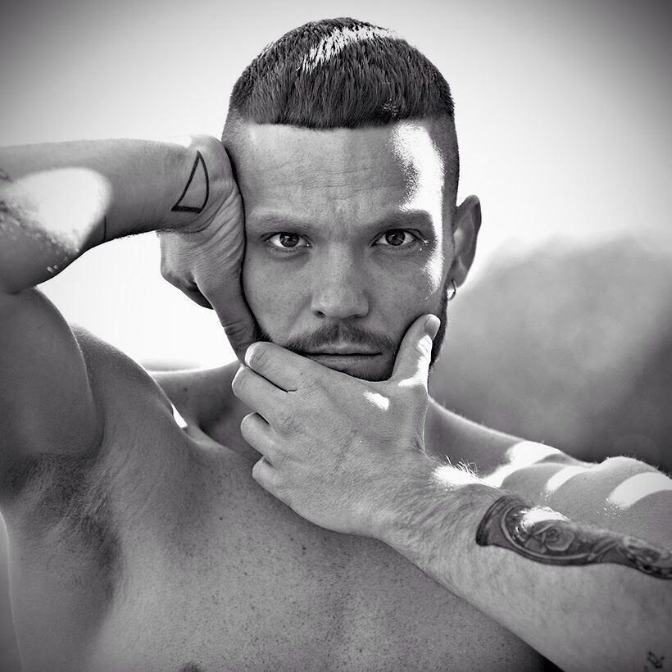
Ha debuttato in teatro nel 2005 con la compagnia di contemporaneo “SPELLBOUNDANCE COMPANY”, nel 2009 è stato ballerino nel musical “TOSCA” di Lucio Dalla, nel 2010 nel musical “I PROMESSI SPOSI”, nello spettacolo spettacolo “LA CITTA’ DELL’UTOPIA”, nello spettacolo di Franco Dragone “7AIN”, nel musical “MARIA DI NAZARETH” e nel musical “IL PRINCIPE DELLA GIOVENTU’” di Giuliano e Veronica Peparini. Nel 2011 è stato ballerino negli spettacoli: “SECRETS OF THE SEA”, “Indan Wedding” e “Le relazioni pericolose”; mentre nel 2012 ha ballato nel corpo di ballo nel musical “NOTRE DAME DE PARIS” produzione David Zard, nel 2013 nello spettacolo “TABOO” e nel 2014 in “ROMEO E GIULIETTA ,AMA E CAMBIA IL MONDO”. Nel 2010 e nel 2011 ha fatto parte del corpo di ballo di “ITALIA’S GOT TALENT” su Canale 5 e di “Star Academy”.
Da novembre 2014, Gian Maria fa parte dei ballerini professionisti di “Amici di Maria De Filippi”.
DOCENTE HIP HOP 28-29-30 AGOSTO: CARLOS KAMIZELE
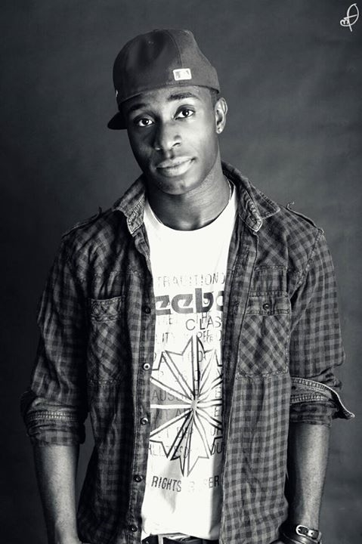

Nel suo percorso artistico, ha avuto l’onore di ballare con artisti di grande stima internazionale e di esibirsi su palchi di grande importanza nazionale e mondiale.
Si è esibito nel WORLD LIVE TOUR 2009,2010,2011 di GIGI D’ALESSIO, coreografato da Maura Paparo, arrivando a NEW YORK sul grande palco del RADIO CITY MUSIC HALL nel live TU VO FA L’AMERICANO DI GIGI D’ALESSIO, dove ha avuto il piacere di esibirsi con grandi artisti come:ANASTACIA, LISA MINELLI, CRISTIAN DE SICA, IVETE SANGALO.
Si è esibito per programmi televisivi italiani di grande stima come:
AMICI DI MARIA DE FILIPPI 2009; COLORADO CAFE’; nel 2011 ad ITALIA’S GOT TALENT arrivando tra i finalisti con il suo gruppo THE MNAI’S; DOMENICA 5; nel programma di RAI 1 QUESTO SONO IO di Gigi D’Alessio; SANREMO 2012 coreografato da Luca Tommassini nella performance di Gigi D’Alessio ft Loredana Bertè; HIP HOP TV.Nell’anno 2013 a fatto parte del corpo di ballo del programma televisivo ZELIG, in onda su Canale 5, coreografato da Mirella Rosso.Nel Mondo “UNDERGROUND” si è fatto conoscere vincendo il 99% dei contest a cui ha preso parte tre cui, i più importanti: JUST DEBOUT ITALIA 2007 e 2008 arrivando a rappresentare l’Italia per due edizioni di seguito alla finalissima di Parigi; GIVE IT UP 2006, 2007, 2008, 2011, 2012; finora tra gli unici italiani ad arrivare tra i primi otto finalisti alla gara internazionale FUNKI’N STYLEZ; dopo aver vinto la selezione italiana del DANCE@LIVE WORLD CUP 2013, ha rappresentando l’Italia nella finalissima mondiale a Singapore vincendo su tutti gli altri Paesi. Con il suo gruppo THE MNAI’S è stato vincitore dello STREET FIGTHER WORLD TOUR nel 2009, 2010, 2012.
La sua stima da insegnante è riconosciuta a livello nazionale e internazionale.
Nel 2012 apre con Kris (grande ballerino e coreografo internazionale e amico caro che ha contribuito in gran parte nella sua crescita professionale) la KC HIP HOP SCHOOL a Bologna, scuola dedicata allo street dance.
ATTUALMENTE PROTAGONISTA DELLO SPETTACOLO TEATRALE AROUND DELLA
COMPANIA/CREW MNAIS IN TOURN DA MARZO 2015 IN TUTTA ITALIA...
-BATTLE STREET BIO:
Sempre con la crew MNAIS vince 3 volte la intretional STREET FIGHTERS, 2 volte il best show
STREET FIGHTERS, tra le prime 4 crew in Germania al WORLD final Funkin Stylez 2013 e 2014
singolarmente vince il 99% dei contest italiani..tra cui 6 volte international GIVE IT UP..vincitore
DEL wordl cup championship DANCE@LIGHT A a Singapore... massima rappresentanza dell
italia all estero in molte battle internazionali. Esempio juste debout, funkin stylez eccc...
DOCENTE HIP HOP 31 AGOSTO 1 E 2 SETTEMBRE SIMONE GINANNESCHI
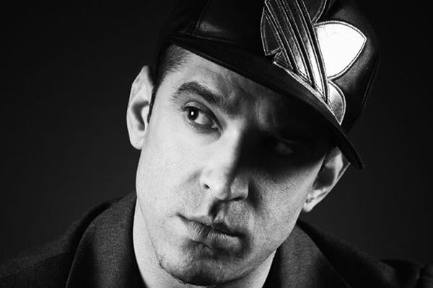

Ballerino Musical ( Fame ) e ballerino nei concerti di Frankye hi Nrg e Articolo 31. 1997: Coreografo e ballerino del gruppo spalle di Amanda Lear. Coreografo e ballerino della colonna sonora degli (Europei di Atletica Juniores) e di tutta la manifestazione. 2002: -Vincitore dell'(Italian Music Awards) come Best Video e Best Coreografia dell'anno coreografando la canzone " SALIRO' " cantata a San Remo da Daniele Silvestri interpretando anche la controfigura del cantante stesso -Assistente di Caterina Felicioni. 2004: -Partecipa come ballerino a due puntate di (Domenica In) ballando con Heather Parisi con le coreografie di Marco Garofalo. -Ballerino al (Tour dei Pirati di RDS "radio dimensione suono") dove si esibisce con Dj Francesco e Paolo Meneguzzi. -Diventa insegnante dello I.A.L.S. di Roma. 2005: -Ballerino nel film (Passo a due) con Kledj. -Coreografo e ballerino del (Vodafone Tour). -1° classificato come migliore coreografia al trofeo (David di Michelangelo) dove vince anche il premio alla coreografia televisiva con il suo gruppo Out Rule. 2006: -2° classificato al trofeo (Urban Street Dance) Campionato Italiano Categoria Professionisti con il suo gruppo Out Rule. -2° classificato al concorso coreografico (Corus Aurea) con il suo gruppo Out Rule. -2° posto al concorso nazionale (Danzasì) con il suo gruppo Out Rule. -Attualmente tiene stage in tutta Italia e Olanda. -Sotto la direzione artistica del coreografo Maurizio Preziosa Simone dirige e crea delle coreografie Hip-Hop per la trasmissione RAI "Look at you" con il suo corpo di ballo OUT RULE. 2007: -Insegna alla Pine Apple di Londra e alla Huskies Studios di Londra. -Dirige gli Out Rule ospiti in alcune puntate di (Unomattina)RAI1. -Si esibisce sul palco di (San Remo) insieme a Daniele Silvestri per "La Paranza". -3° classificato come coreografo al contest sulla anteprima nazionale di "Stepping" nuovo film in uscita in italia. -1° Classificato agli (OPEN Campionati Italiani F.I.D.S.) di Hip Hop. - 2008: -Coreografo dell'iniziativa TUTTI x UNO diretta da Claudio e Pino Insegno e condotte da Pino Insegno. -Direttore artistico di LECCESTATE HIP HOP BOX2008. -Assistente alle Coreografie di Marco Garofalo per CARRAMBA CHE FORTUNA 2008 condotto da Raffaella Carrà.Assistente Marco Garofalo per (incredibile) RAI 1 2009.Assistente Marco Garofalo per THE CALL condotto da Teo Mammuccari CANALE 5 2010.Assistente Marco Garofalo per AMICI CANALE 5 2011.
Assistente Marco Garogalo per AVANTI UN ALTRO condotto da Paolo Bonolis 2011.
Coreografo del programma televisivo BATTLE DANCE 55 2012.
Coreografo per il film La Grande Bellezza 2012.
Tra l'anno 2011 e 2012 il suo gruppo (outrule) si qualifica al primo posto nei seguenti concorsi : american camp competition (verona), tripudium ballet (Milano), concorso internazionale pinerolo in danza (Torino), Ostia Hip Hop Festival (ostia RM), Selezioni regionali Street fighers, e inoltre arrivano al terzo posto allo YO festival e terzo posto all'hip hop international aggiudicandosi l'accesso ai campionati del mondo di Las Vegas.
Attualmente e’ il direttore artisco e insegnante della prestigiosa Bounce Factory (roma)

